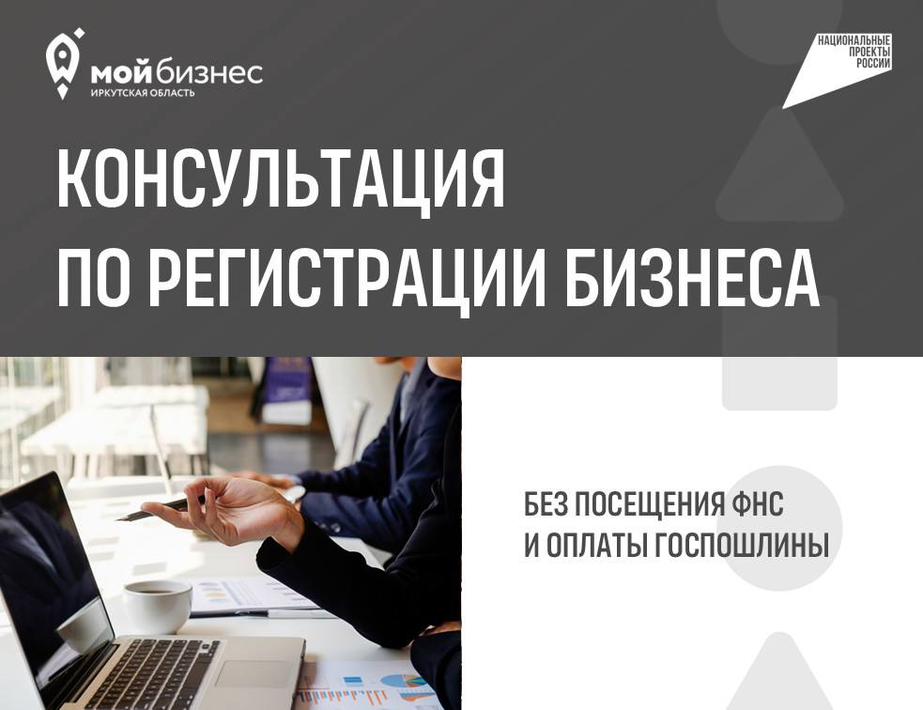
В Центре «Мой бизнес» вы можете пройти регистрацию ИП/ООО.

Весь процесс занимает не более часа и не потребует от вас посещения ФНС и оплаты госпошлины.

Преимущества:

▫️Вам не потребуется оплачивать гос.пошлину за регистрацию ИП/ООО;
▫️Возможность пройти регистрацию без очередей и в удобное для вас время;
▫️Нет необходимости посещать ФНС и банки для открытия счета.

Что вы получите:

1. Свидетельство о регистрации, которое поступит вам на электронную почту;
2. Возможность дистанционного открытия бизнес-счета в выбранном вами банке-партнере;
3. Возможность получать услуги центра «Мой бизнес», доступные только для предпринимателей.

Что необходимо иметь при себе, чтобы:

👉 Зарегистрировать самозанятость/ИП - паспорт, СНИЛС;
👉 Зарегистрировать ООО - паспорт, СНИЛС, документ, подтверждающий наличие юридического адреса.

✅ Помимо этого, для предпринимателей доступны многие меры господдержки, в частности льготное финансирование бизнеса при гарантийной поддержке Центра «Мой бизнес» и ряд других спецпредложений.

Успей зарегистрировать бизнес по ссылке! (https://mb38.ru/uslugi/usluga.php?ELEMENT_ID=4417)

